# Půlsemestrální zkouška PDS 2012/2013

* **Příklad 1**
  + Jaká je spolehlivost přenosu linky? (mělo se počítat PER = Packet Error Rate). Rychlost linky je 400Kb/s, velkost paketů je 500 bajtů, máme 8 chybných paketů za sekundu. Zpoždění linky je 8 ms.
    - Pozor! Parametr zpoždění linky je nanic! ☺
* **Příklad 2**
  + Je dán konvoluční kodér (viz obrázek). Počáteční stav registrů je 11. Průchodem Trellisova diagramu zakódujete sekvenci bitů 1010.

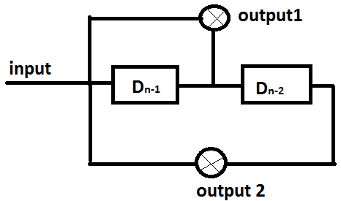

* **Příklad 3**
  + Jaké akce musí provést směrovač při přijetí paketu a před jeho odesláním?
  + (5. přednáška, slide 35)
* **Příklad 4**
  + Simulujte algoritmus iSLIP se 2 iteracemi, porty: A, B, C, D.   
    A🡪(1,3,3), B🡪(…), C🡪(…), D🡪(…) (přesné zadání si bohužel nepamatuju)